Belirli bir teknoloji alanındaki araştırma patentleri

Belirli bir teknoloji için tüm patentleri bulabilir miyim?

Anahtar kelime aramalarımın bir teknolojiyle alakalı tüm patentleri bulmasını nasıl sağlayabilirim?

Büyük sonuç kümelerini bir teknolojinin belirli yönlerine nasıl odaklayabilirim?
Sınıflandırma kodları, patentleri teknolojik konulara göre tanımlar. Bu kodları, bir teknolojiyi tanımlamak ve bu açıklamaya uyan buluşları araştırmak için kullanabilirsiniz.
Derwent Innovation'da kullanabileceğiniz başlıca sınıflandırma burada

International Patent Classification (IPC)
- WIPO tarafından yönetilir ve 100'den fazla ülkede kullanılır
- Patentleri 8 ana konu alanında sınıflandırır
ve isteğe bağlı olarak Core veya Advanced düzeyde kullanılabilir.

Cooperative Patent Classification System (CPC)
- ABD ve Avrupa patentleri için ortak bir sistem oluşturmak üzere EPO ve USPTO tarafından geliştirildi.
- IPC'nin daha spesifik, ayrıntılı bir sürümünü sağlar

DWPI Manual Codes
- Konu uzmanları tarafından tutarlı bir şekilde uygulanan benzersiz, tescilli bir sistem
- Açık, okunması kolay İngilizce tanımlarıyla tüm patentleri 20 kategoride sınıflandırır
Derwent Innovation içerisinde ayrıca US Class, F terms and FI codes ve DWPI Class kullanabilirsiniz.
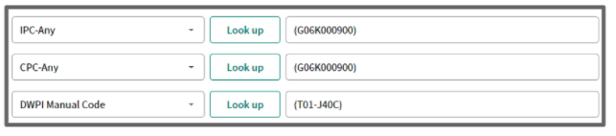

Bir sınıflandırma kodu nasıl anlaşılır
Sınıflandırma kodları, bir örnek IPC kodunda gösterildiği gibi, en üst düzeyde çok genişten en alt düzeyde çok spesifik olana kadar giderek daha spesifik teknoloji alanlarını tanımlayan hiyerarşik bir yapı kullanır:
Section: Geniş bir teknoloji alanını temsil eden kodun en üst seviyesi (Örnek., A-Human Necessities)
Class: Teknolojinin önemli bir alt alanı (Örnek., A01-Agriculture)
Subclass: Spesifik, geniş bir uygulama teknoloji alanı için (Örnek., A01K-Animal Husbandry)
Main Group: Belirli bir uygulama için teknolojinin ana bileşenleri (Örnek., A01K 1/00Housing Animals)
Subgroup: Bir ana grup içindeki belirli bir alanı tam olarak tanımlar
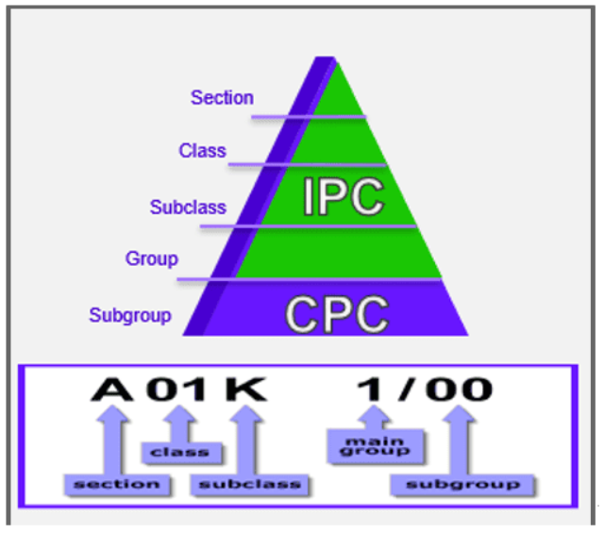

Aramanızda kullanılacak sınıflandırma kodlarını nasıl belirleyebilirsiniz?

İlgili bir belge alın ve onunla ilişkili sınıflara bakın
İlgili bir belgeyi kayıt görünümünde (record view) açın ve o belgeye atanan tüm sınıfların eksiksiz bir görünümüne sahip olmak için Sınıflar/İndeksleme (Classes/Indexing) oturumuna gidin.
Fareyi sınıf kodunun (Class Code) üzerine getirerek açıklamasını görebilirsiniz.

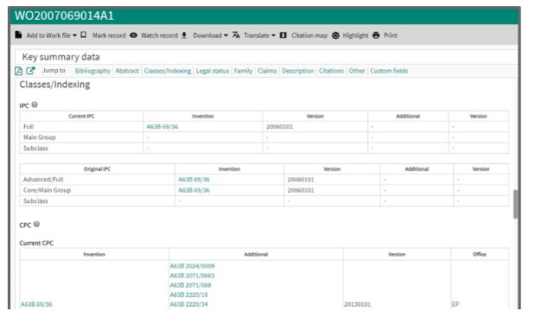

Bir sınıflandırmanın hiyerarşi yapısına göz atın
Derwent Innovation'da, alanlı arama formunda bir sınıflandırma alanı seçtiğinizde, bir Ara düğmesi (LOOK_UP) görüntülenir.
Bu sınıflandırma kodunun hiyerarşi yapısına erişmek veya anahtar kelimelere veya kodlara göre arama yapmak için Ara düğmesine (LOOK_UP) tıklayın.

İlgili patentlere bakın ve ortak sınıfları belirlemek için çizelgeleri kullanın
Araştırmak istediğiniz teknolojinin patentlerini bulmak için hızlı bir anahtar kelime araması yapın. Ardından, sonuçlarınızdaki en üst sınıf kodları görmek için IPC, CPC veya DWPI Manual Code üzerindeki çizelgeleri kullanarak bunları analiz edin.
Derwent Innovation'da, ilgili sınıflandırma kodunu hızlı bir şekilde görüntülemek için Insight panosundan yararlanabilirsiniz. Rakiplerim ne üzerinde çalışıyor? Çizelge de ilk 10 assignees ile ilişkili teknolojilerin görsel bir karşılaştırmasını sağlar
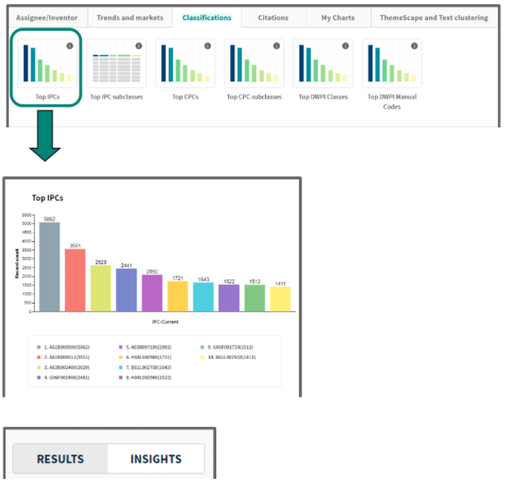

Rakiplerim ne üzerinde çalışıyor?:
Büyük daire grafiği, seçilen bir ASSIGNEE’ye odaklanır. Grafikte, ayrı bölümler, o şirketin patent başvurusunda bulunduğu geniş teknoloji alanlarını IPC-4 karakter kodlarını temsil eder. Her bölümün boyutu, assginee’nin o teknoloji alanında sahip olduğu sonuçlarınızdaki kayıtların sayısıyla orantılıdır.
Akıllı Temalar (Smart Themes) IPC anahtar sözcüklerini görüntülemek için grafiğin ilgili bölümlerini tıklayın; tam IPC tanımını görmek için listedeki herhangi bir öğeyi tıklayın
Akıllı Temalar (Smart Themes), yoğun IPC tanımlarını, bu teknoloji için gerçek patentlerden türetilen açık, özlü anahtar terimlerle tamamlar.
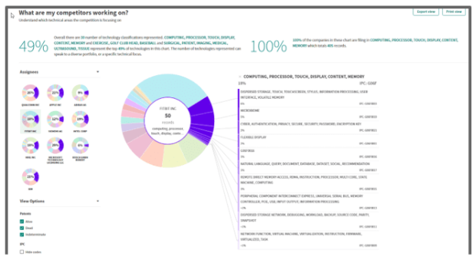

Sınıflandırma kodlarıyla bir teknoloji alanını keşfedin
Teknoloji alanınızı tanımlayan sınıfları keşfettiğinizde, bunları bir arama yapmak için kullanın.
OR operatörü ile daha fazla sınıflandırma alanını birleştirebilirsiniz.
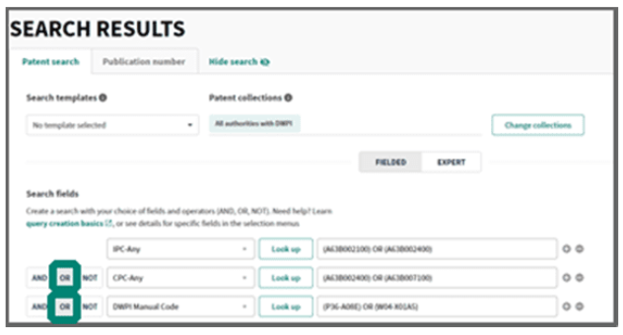

Insight özelliği ile sonuçların analiz edilmesi

Teknoloji alanındaki trendleri değerlendirin
Teknoloji nasıl trend oluyor? grafik, bir teknolojinin ne zaman ortaya çıktığını ve zaman içindeki gelişimini gösterir.
- Yükselen veya azalan inovasyon alanlarını tespit etmek için teknik alanların zaman içindeki hareketini izleyin
- Belirli yıllara odaklanmak için aşağıdaki trend zaman çizgisini kullanın
- Sağdaki göstergede Akıllı Temalar (smart themes) IPC anahtar sözcüklerini görüntüleyin; kayıtları daha ayrıntılı IPC kodlarına göre görüntülemek ve seçmek için grafikteki herhangi bir dikey çizgiyi tıklayın
En önemli 3 teknoloji alanını, en yoğun yayın yıllarını ve teknoloji çeşitliliği trendlerini görüntülemek için Temel Bilgileri kullanın
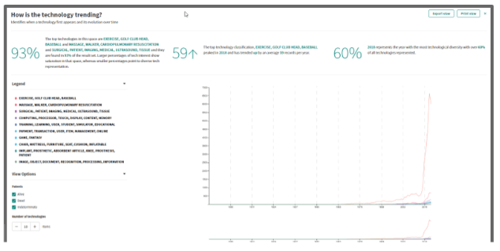

İnovasyon merkezlerini bulun
Bu teknoloji nerede geliştirildi? Grafik, bir teknoloji alanında inovasyonun nerede gerçekleştiğini ortaya çıkarmaya yardımcı olur.
- Diğer Araçlar'a (more tools) tıklayın, Hibeleri veya Başvuruları (grants or applications) (veya her ikisini) görüntülemek için seçin ve Teknoloji geliştirmenin kaynağı veya Yayın ülkeleri/bölgeleri arasında geçiş yapın
Alt kısımdaki Temel Bilgiler, en iyi atananlara (assignee) en yakın rakibi ortaya çıkarır
